**新 书 推 荐**

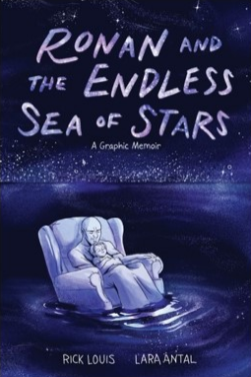**中文书名：《罗南与无尽星海》**

**英文书名：RONAN AND THE ENDLESS SEA OF STARS**

**作 者：Rick Louis, illustrated by Lara Antal**

**出 版 社：Abrams**

**代理公司：ANA**

**页 数：160页**

**出版时间：2022年11月**

**代理地区：中国大陆、台湾**

**审读资料：电子稿**

**类 型：图像小说**

**内容简介：**

**《罗南与无尽星海》是为莉安娜·芬克的*Passing for Human*和汤姆·哈特的*Rosalie Lightning*的粉丝们准备的一本图文回忆录**

***Rosalie Lightning*入围了*Goodreads Choice*奖的半决赛，2016年亚马逊最佳图书，华盛顿邮报2016年最佳图文小说榜单，以及《出版人周刊》2016年100本最佳图书之一**

**一本图文小说回忆录，讲述了一对父母照顾身患绝症的孩子的独特而痛苦的旅程**

**这是一个温暖又令人心碎的故事**

**告诉读者无论生命长短都要在生活中寻找快乐**

**探索普遍的主题——死亡，父母的爱，无私，和生命的韧性……**

瑞克和艾米丽的幼子罗南被诊断患有黑蒙性痴呆，一种无法治愈的神经紊乱症，他们面临着养育和爱他们的儿子的现实和情感障碍——尽管失去儿子的阴影不可避免。里克·路易斯在插画家劳拉·安塔尔的帮助下，创作了这本原创的生动回忆录，讲述了罗南生前、生活中以及生命结束后的故事，用幻想和想象力来表达人类突然陷入不可思议的境地的离奇、心碎。

**营销亮点：**

* **图文回忆录：**这种类型的漫画小说已经被证明具有持久的销量，比如*Mom’s Cancer*、*The Best We Could Do*和*My Friend Dahmer*。
* **寻找快乐：**路易斯强调这不仅仅是他儿子罗南的死亡记录。它是关于一个比大多数人都短的生命的爱和快乐。
* **复原力的故事：**汤姆·哈特的*Rosalie Lightning*和利亚娜·芬克的*Passing for Human*讲述了类似的人类复原力的故事，并已成为图像小说的经典。
* **两种观点：**作者的前妻艾米丽·拉普·布莱克在她的散文集*The Still Point of the Turning World*和*Sanctuary: A Memoir*中分享了她对罗南故事的经历。

**作者简介：**

**里克·路易斯（Rick Louis）**出生在纽约市，在《星际迷航》的陪伴下长大。大学毕业后，他做了一年的马戏团杂耍，并在百老汇以外的地方制作了几部戏剧。搬到洛杉矶后，他开始写电影剧本和喜剧小品。作为一名骑着自行车纹身的素食主义者，他最终搬到了俄勒冈州的波特兰市，并在那里生活至今，担任自由撰稿人和编辑。

**劳拉·安塔尔（Lara Antal）**是一个喜欢黑色幽默、黑咖啡和多彩人物的艺术家。她的作品曾出现在《华盛顿邮报》和*The Skimm*等媒体上，她也曾在《华尔街日报》、*WNYC-NPR*、《赫芬顿邮报》、*Bustle*等媒体上发表过文章。如果你在纽约吃饭，你可能见过她的一张臭名昭著的窒息受害者海报。她现在和她几乎没牙的吉娃娃查克住在布鲁克林。

**媒体评价：**

“罗南的故事抒情而悲惨，讲述了死亡是如何终结生命而非关系，以及惆怅的恋人如何在哀悼失去爱人的同时，还能品味到与爱人有关的快乐。”

----《图书馆期刊》星评

“一本令人心碎的图文回忆录，讲述了一个孩子死于罕见的神经疾病……路易斯和安塔尔结合创造了一个令人印象深刻的作品，探索普遍的主题—死亡，父母的爱，无私，和韧性……这是对一个短暂生命的简短描述，会让读者既感到振奋，又感到难过。”

----科克斯星评

“我发现这是一部非常感人的作品。对家庭悲剧的诚实而不带感情色彩的叙述。这本书记录了里克·路易斯在这个毁灭性的事件中努力寻找哪怕是一丁点的安慰，以及他的终极信念——和儿子在一起的每一秒钟都是对生命的肯定。他在最黑暗的地方找到了光明，这是一个我们都可以从中学习的信息。”

---- Darryl Cunningham, author of *Putin’s Russia: The Rise of a Dictator*

“《罗南与无尽星海》就像最好的非虚构类书籍一样，诚实而敏锐。只有亲身经历过这个故事的人才能写出这样的故事，也只有像里克·路易斯这样勇敢的作家才会如此真实，对微小而生动的细节有着敏锐的洞察力。路易斯和艺术家劳拉·安塔尔都明白，图像小说有一种独特的能力，可以展示那些不再存在的东西留下的负面空间，那些永远无法被填补的空洞。这是一本美丽得令人心碎的书。”

---- Brian Fies, author of *Mom’s Cancer and A Fire Story*

“作者里克·路易斯提醒我们，即使是对高度警惕的准父母，也有一些情况是你无法做好准备的。劳拉·安塔尔的艺术引导读者进入翱翔的星空般的梦想和深邃的黑暗的噩梦，在这个有着巨大的爱和失去孩子的难以想象的心碎的故事中。”

---- Ellen Forney, author of *Marbles*

“这是对死亡和悲伤的感人沉思。这本书通过美丽的视觉隐喻和微妙的幽默，展示了人类精神的韧性。”

----Robin Ha, author of *Almost American Girl*

“对于那些肩负着爱即将离开的人——一本关于尽可能为他们活在当下的书。”

**----** Tom Hart, author of *Rosalie Lightning*

**内文插图：**

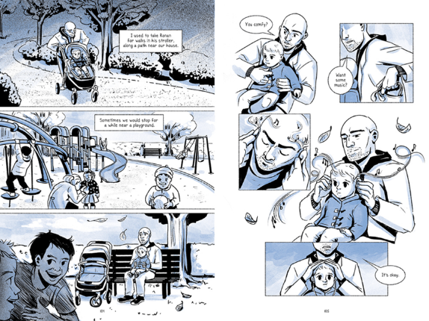

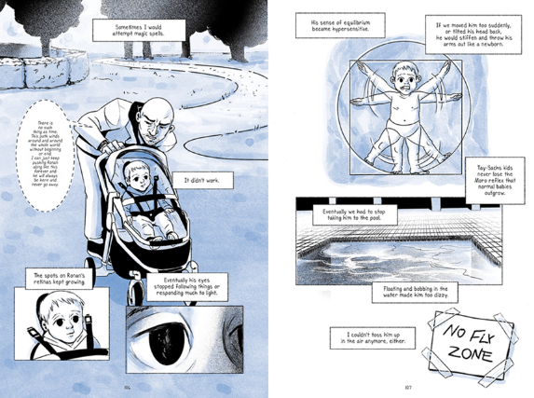

**感谢您的阅读！**

**请将反馈信息发至：版权负责人**

**Email**：[**Rights@nurnberg.com.cn**](mailto:Rights@nurnberg.com.cn)

安德鲁·纳伯格联合国际有限公司北京代表处

北京市海淀区中关村大街甲59号中国人民大学文化大厦1705室, 邮编：100872

电话：010-82504106, 传真：010-82504200

公司网址：[http://www.nurnberg.com.cn](http://www.nurnberg.com.cn/)

书目下载：<http://www.nurnberg.com.cn/booklist_zh/list.aspx>

书讯浏览：<http://www.nurnberg.com.cn/book/book.aspx>

视频推荐：<http://www.nurnberg.com.cn/video/video.aspx>

豆瓣小站：<http://site.douban.com/110577/>

新浪微博：[安德鲁纳伯格公司的微博_微博 (weibo.com)](https://weibo.com/1877653117/profile?topnav=1&wvr=6)

微信订阅号：ANABJ2002

